Задание 5

9. UML-диаграмма классов

Описание классов

1. User (Пользователь)
Атрибуты: id, name, email, phone.
Методы: login(), logout(), updateProfile().
Связи с другими классами: является родительским классом для Client и Administrator.

2. Client (Клиент)
Атрибуты: id, name, email, phone.
Методы: viewSchedule(), bookTraining(), cancelBooking(), viewSubscription().
Связи с другими классами: наследуется от User, имеет Subscription, создает Booking, получает Notification.

3. Administrator (Администратор)
Атрибуты: id, login, password.
Методы: manageClients(), manageSchedule(), manageSubscriptions(), generateReports().
Связи с другими классами: наследуется от User, управляет Subscription и Training.

4. Trainer (Тренер)
Атрибуты: id, name, specialization.
Методы: viewSchedule(), markAttendance().
Связи с другими классами: проводит Training.

5. Training (Тренировка)
Атрибуты: id, name, date, time, maxClients.
Методы: addClient(), removeClient(), checkAvailability().
Связи с другими классами: проводится Trainer, содержит Booking.

6. Subscription (Абонемент)
Атрибуты: id, type, startDate, endDate, status.
Методы: activate(), extend(), checkExpiration().
Связи с другими классами: принадлежит Client, управляется Administrator.

7. Booking (Запись на тренировку)
Атрибуты: id, bookingDate, status.
Методы: create(), cancel().
Связи с другими классами: создается Client, относится к Training, создает Notification.

8. Notification (Уведомление)
Атрибуты: id, message, dateTime, type.
Методы: send(), createMessage().
Связи с другими классами: создается Booking, отправляется Client.

Связи для UML
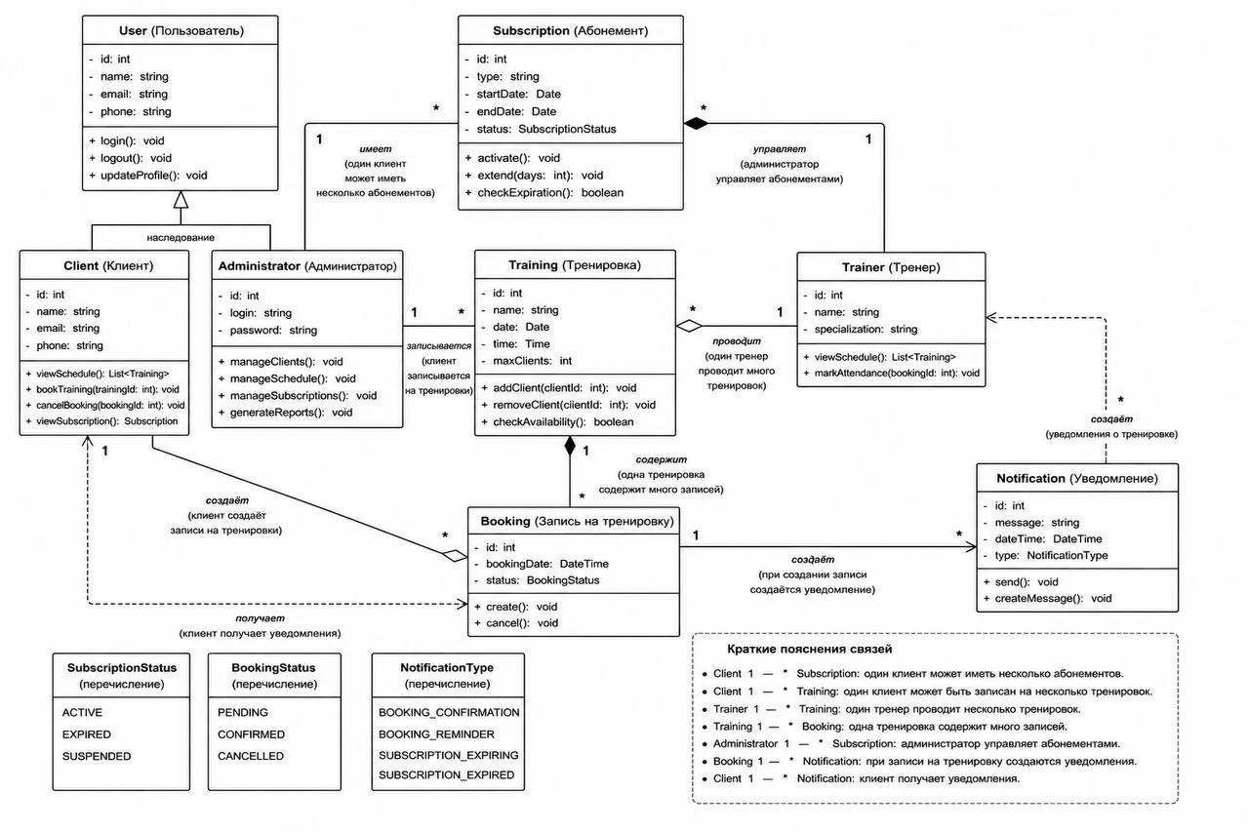

Рисунок 4 – UML-диаграмма классов информационной системы фитнес-клуба

10. UML-диаграмма последовательности
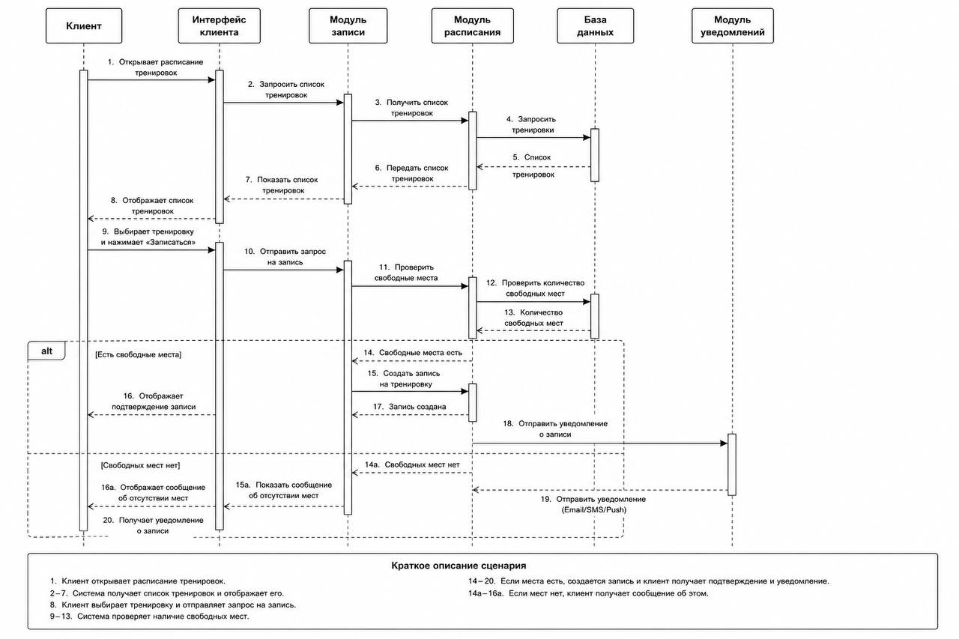
Рисунок 5 – UML-диаграмма последовательности сценария «Запись клиента на тренировку»

11. Тест-кейсы
№ | Что проверяется | Действия пользователя | Ожидаемый результат
1 | Успешная запись на тренировку | Клиент выбирает тренировку со свободными местами | Запись успешно создается
2 | Отсутствие свободных мест | Клиент выбирает полностью заполненную тренировку | Появляется сообщение об отсутствии мест
3 | Отмена записи | Клиент отменяет запись на тренировку | Статус записи меняется на «Отменена»
4 | Оформление абонемента | Администратор оформляет новый абонемент | Абонемент активирован
5 | Продление абонемента | Администратор продлевает действующий абонемент | Срок действия увеличивается
6 | Авторизация администратора | Ввод корректного логина и пароля | Открывается панель администратора
7 | Отправка уведомления | Клиент записывается на тренировку | Клиент получает уведомление
8 | Просмотр расписания | Клиент открывает раздел расписания | Отображается список тренировок

